Муниципальное автономное дошкольное образовательное учреждение
«Центр развития ребенка - детский сад № 108» г. Сыктывкара

Обобщенный педагогический опыт

«Национальная одежда народа коми»
(для детей старшего дошкольного возраста)
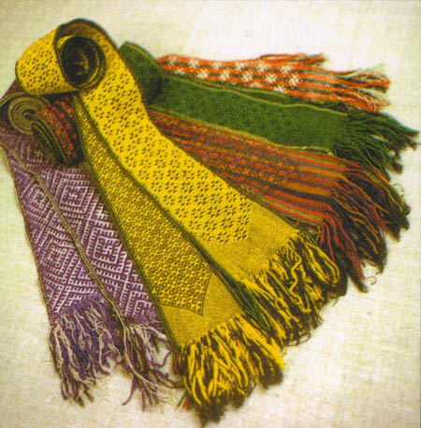

Автор: Кузнецова Любовь Юрьевна,
воспитатель

г. Сыктывкар, 2024 г.
Актуальность.
Республика Коми - это удивительный северный край, который завораживает своей красотой.
Она славится своими лесными заповедниками и уникальной деревянной архитектурой, своей национальной одеждой и обычаями. Такие предметы, как деревянные игрушки, куклы, статуэтки и посуда, являются яркими сувенирами от местных ремесленников. Они олицетворяют богатство природы и традиции Коми, а также могут стать прекрасным украшением дома.
Без прошлого – нет настоящего.
На всех этапах истории человеческого сообщества «зеркалом» национального характера, нравственных устоев в значительной мере являлась одежда отдельного человека, социальной группы, народа.
Изучение истории коми костюма актуализируется возрастающим интересом нации и общества к истории Коми края. Это выражается в восстановлении утраченных промыслов и ремёсел, появлении кинофильмов на сюжеты коми истории, организации многочисленных выставок на темы национального быта.
Актуальность исследования определяется тем, что изучение коми национального костюма помогает понять культурное наследие народа, его традиции. Помогает сохранить самобытность коми народа в быту и одежде.
Поэтому перед собой поставила цель, познакомить с историей быта, национальной одеждой коми народа.

Методологические основы
Мною были изучены и использованы: Методические рекомендации «Детям о культуре народа Коми. Часть первая»; «Сарафан да кафтан: Традиционный костюм коми народа» / сост.: Н.Н. Прикуль, М.А. Першина – Сыктывкар, 2008; «Детям о культуре народа коми»; Ресурсы Интернета.
Цель моей работы направлена на достижение следующего: Формирование у детей интереса к коми народной культуре, через ознакомление с народными промыслами и знакомством с национальной одеждой народа коми, с элементами и характерными особенностями коми костюма.
В соответствии с этой целью в процессе реализации программы решаются следующие задачи:
1.Познакомить детей с традиционной женской и мужской одеждой народа коми;
2. Вызывать эмоциональный отклик на красоту и необычность коми костюма;
3. Расширить кругозор детей;
4. Формировать интерес и прививать уважение к культуре своего народа;
5. Обогащать словарный запас детей;
6. Формировать партнерские взаимоотношения между педагогом, детьми и родителями.
Содержание работы:
Прежде чем начать, была проведена предварительная работа:
- Постановка цели и задач;
- Определение методов исследования;
- Беседа с детьми «Одежда коми народа»;
- Диагоностирование детей;
- Подобр художественной литературы, поговорки, стихи, сказки, загадки.
- Подбор дидактических игр;
- Подбор демонстрационного материала;
- Подбор материала для продуктивной деятельности.
- Подбор наглядно – иллюстративного материала, необходимого для оформления проекта.
- Беседы с рассматриванием тематических картинок;
- Индивидуальные беседы с родителями по теме.
Материал подбирается с учетом возростных, индивидуальных особенностей детей и темой занятий.
Всё началось с того, что я подготовила буклет для родителей по заданной теме, чтобы родители ознакомились с данной информацией и имели представление о том, чем мы будем заниматься. После ознакомления провела для родителей опрос по поводу того, чем они могут помочь мне при работе над данной темой. Оказалось, что родители могут помочь в оформлении выставки «Элементы коми костюма», а также предложили помощь в пополнении среды - пошиве коми костма для куклы, подборе иллюстраций для создания альбома ««Одежда коми народа»
После этого началась подготовка по организации развивающей среды. Изготовила практический материал, а таже разработала дидактические игры:
«Лото-коми орнамент»; «Собери пазлы», «Модельеры». Они направлены на расширение знаний об одежде народа коми.
Формы работы с детьми:
- Тематические беседы: «Наш Коми край», «Красота коми костюма»;
- НОД «Коми народный костюм»;
- Просмотр презентаций: «Наш Коми край»; «Национальная одежда народа коми»;
- Чтение произведений фольклора и стихотворений;
- Рассматривание альбомов и наглядно - демонстративного материала;
- Лепка «Девочка в малице», аппликации: «Украшение рукавички элементами коми орнамента», «укрась малицу», «Укрась пояс», «Украшение платья и рукавицу коми орнаментом», рисование «Составление коми орнамента на носке», «коми сарафан»;
- Подвижные игры коми народа: «Важенка и оленята»; « Перетягивание каната»; «Оленеводы»; «Каюр и собаки»; «Солнце»;
- Сюжетно-ролевые игры: «Оленеводы», «Охотники»,
«Нарядим куклу в коми костюм»;
- Разучивание песни «Северные пимы», хороводная игра «С платками».
Подготовила иллюстрации, книги, фотографии одежды Коми народа, раскраски по данной теме. Сделала подборку призведений для детей коми фольклора: «Фома»; «Три брата и сестра», «Яг-Морт» ; «Марпида-царевна»; «Ёма и две сестры»; «Охотник и Чукля»; ;«Пера-богатырь»;чтение глав из книги Е.Габовой «Дети древней земли»: глава «Про Свету», глава «Урок», чтение стихотворения В. Кушмановой «Кукла»,коми пословицы, поговорки и загадки.
Для лучшего усвоения нового материала использовала следующие приемы и методы: создание игровой ситуации в начале занятия; сравнение костюма коми народа с костюмами других народов; рассматривание отдельных элементов узоров, при создании нового мотива; взаимосвязь видов деятельности; использование художественного слова при рисовании, лепке, аппликации; приминение ИКТ.
При подготовке проекта ставила для себя ожидаемые результаты:
- У детей сформируются знания о традиционной одежде коми народа;
- У детей расширятся представления об элементах и характерных особенностях коми костюма;
- Смогут сравнивать костюмы разных народов и находить нужный вариант;
- Данный проект помогает воспитываеть любовь к родному краю.
Продукты проекта:
- Презентация проекта детьми;
- Пополнение среды коми уголка: Создание альбома «Одежда коми народа»;
- Пополнение атрибутов к игре «Собери пазлы» и альбома раскрасок;
- Создание игры «Модельеры» и «Собери орнамент»;
- Кукла в коми национальном костюме.
Результат:
- Дети научились узнавать национальный костюм коми народа, сравнивать мужской и женский костюм, находить отличия.
- У детей имеются представления о коми орнаменте, элементах, характерных особенностях коми костюма.
- Закрепили и систематизировали знания о Родном крае.
- Проявляют желание заботиться об огороде.
- Процесс и результат проекта принес детям удовлетворение, радость, осознание собственных умений.

Критерии оценки результата проектной деятельности:
Вопросы | Начальный результат | Итоговый результат
1. Выбери картинку с изображением Коми национального костюма | 20 % | 100 %
2.Назовите основные элементы мужского и женского костюма. | 15 % | 100 %
3. Выберите элементы Коми орнамента. Что обозначают эти элементы | 20 % | 100 %

Опыт работы показывает, что знакомство детей с национальной одеждой коми народа приобщает их к родной культуре, является средством формирования у них патриотических и эстетических чувств. Помогает им узнать больше о традициях и обычаях. Пополняет их словарь. Благодаря полученным знаниям, дети выбирают изображение коми костюма из предложенных, узнают элементы коми орнамента и их обозначение.

Список использованной литературы:
1. Жуковская Р.И., Виногладова Н.Ф., Козлова С.А. Родной край. М., Просвещение, 1985.
2. Плесовский Ф.В., составитель Коми пословицы и поговорки. Изд. Сыктывкар: Коми кн. Изд-во. – 1983. – с.208
3. Габова Е.В., Макарова Н.Д. Дети древней земли. - Сыктывкар: ООО «Издательство «Кола»», 2008 – 160 стр.
4. Республика Коми: Энциклопедия. Т. 2. – Сыктывкар: Коми книжное издательство, 1999.
5. Коми-зыряне. Историко-этнографический справочник / Составитель Н.Д. Конаков. - Сыктывкар: Коми книжное издательство, 1993.
6. Шарапов В.Э. «Одежда в поверьях коми: паськöм - мера, тень и оберег человека». – Сыктывкар: Коми книжное издательство,1999
7. Ресурсы интернета

Приложение 1.
Знакомились с Коми орнаментом и украшали им сарафан и пояс.
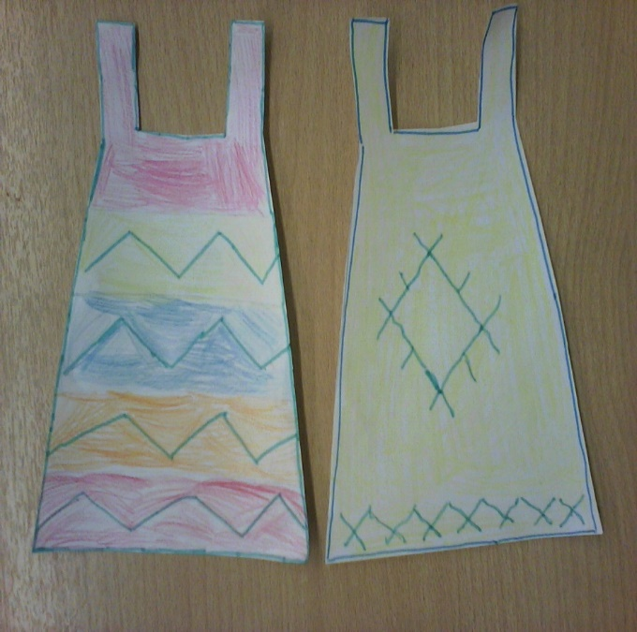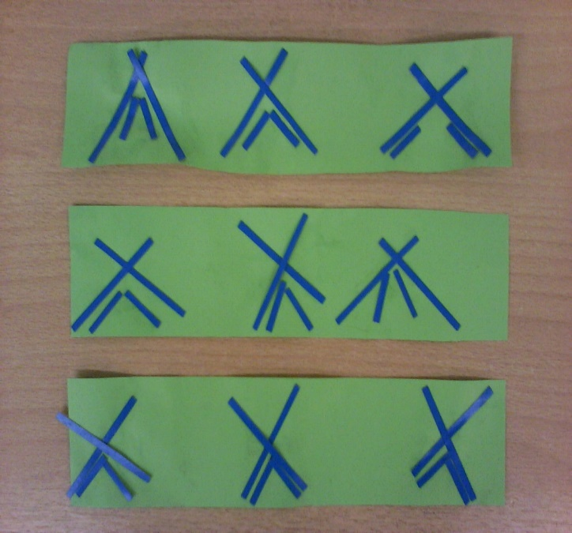
Игра «Собери орнамент»
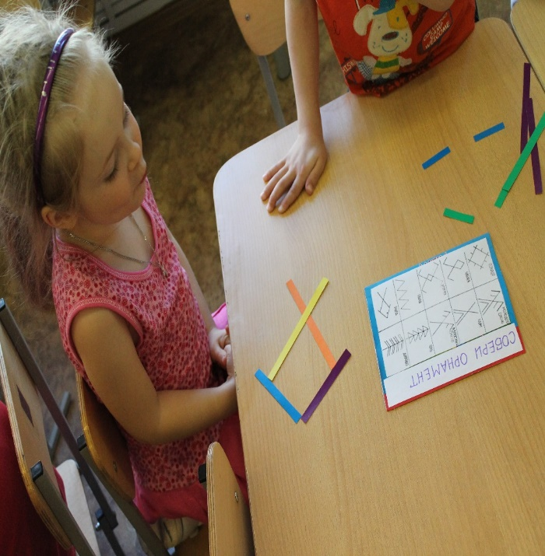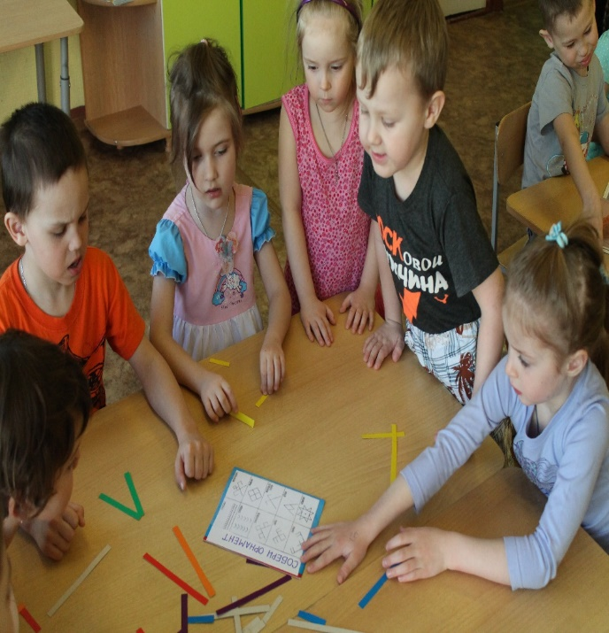
Игра «Собери пазлы»
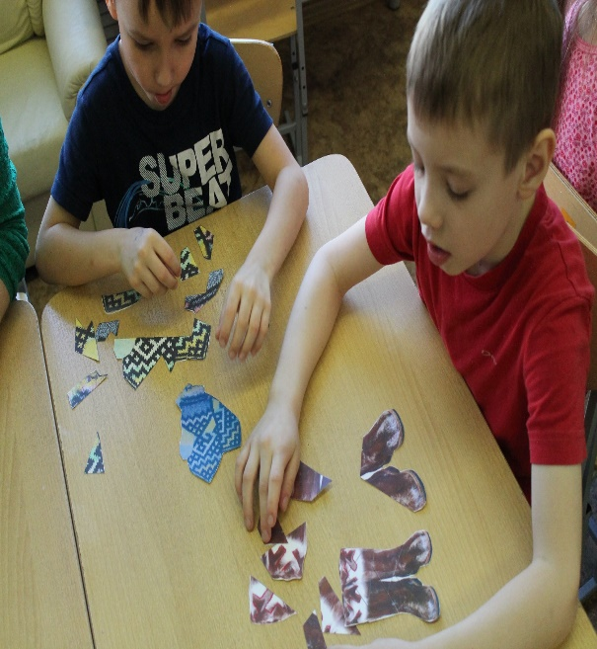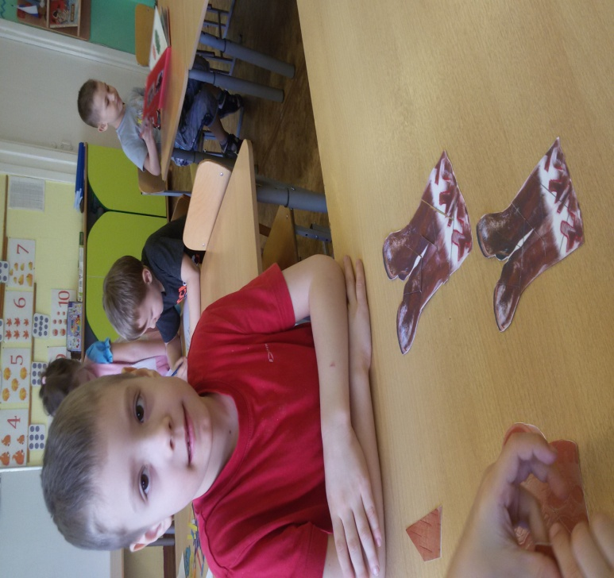
Украшали рукавицу и платье коми орнаментом
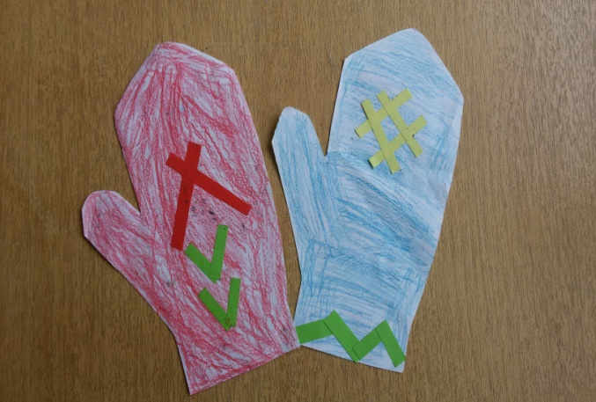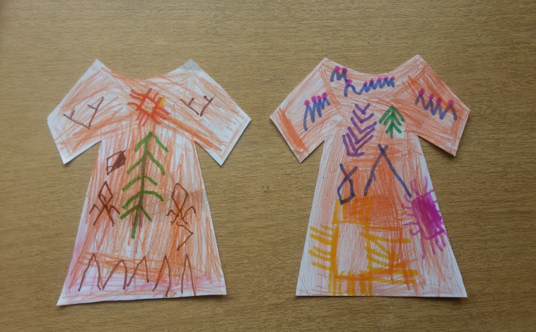
Рассматривание альбома «Коми одежда»

Продукты деятельности:
- Игра «Модельеры»
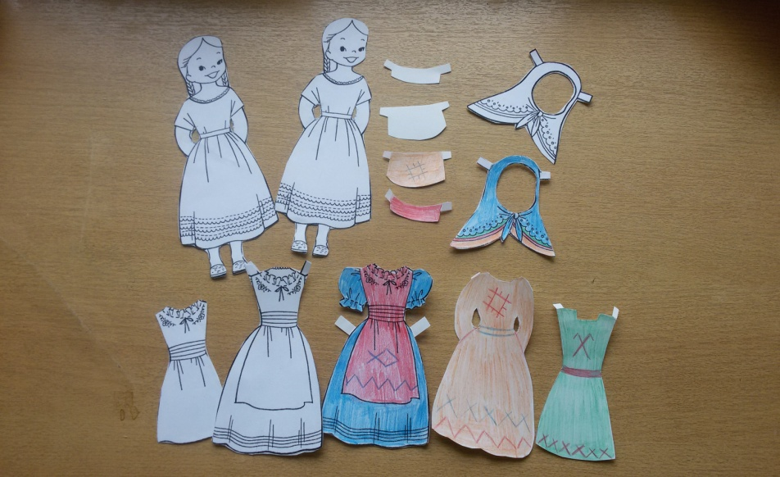
- Игра «Собери пазлы»
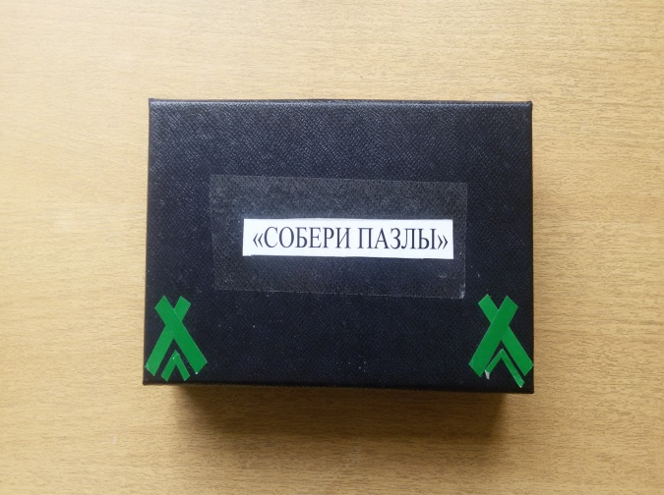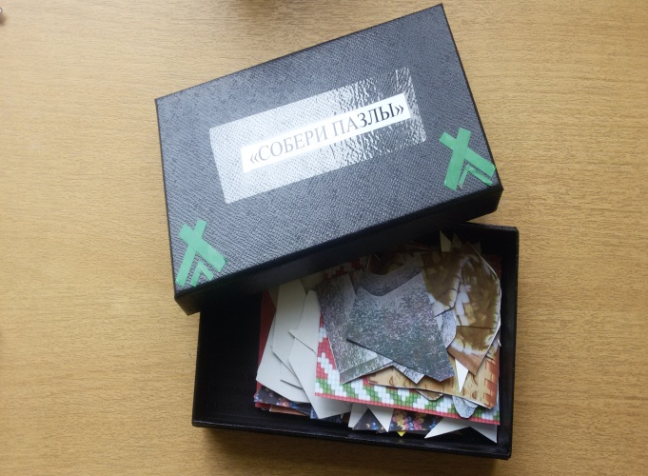
- Альбом «Коми одежда»
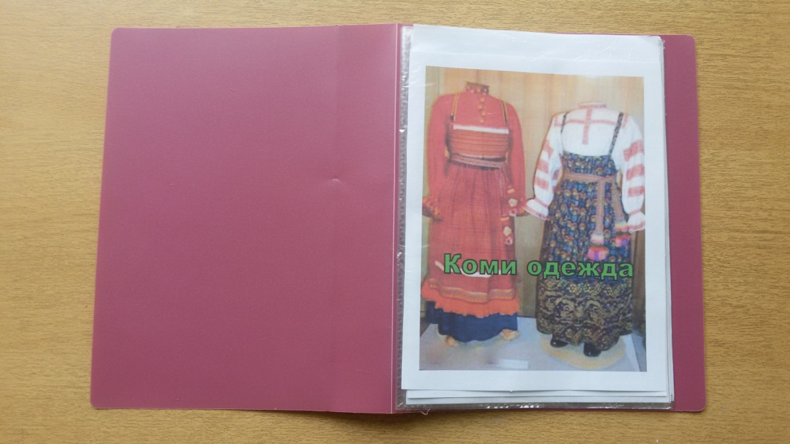
- Альбом раскрасок
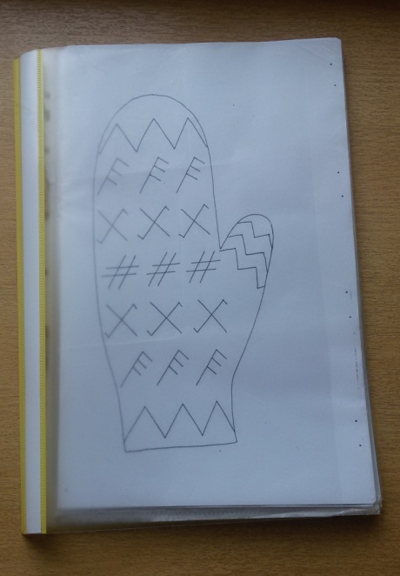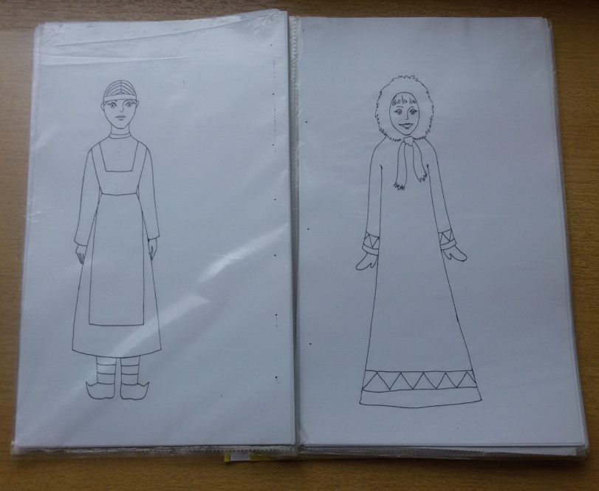
- Игра «Собери орнамент»
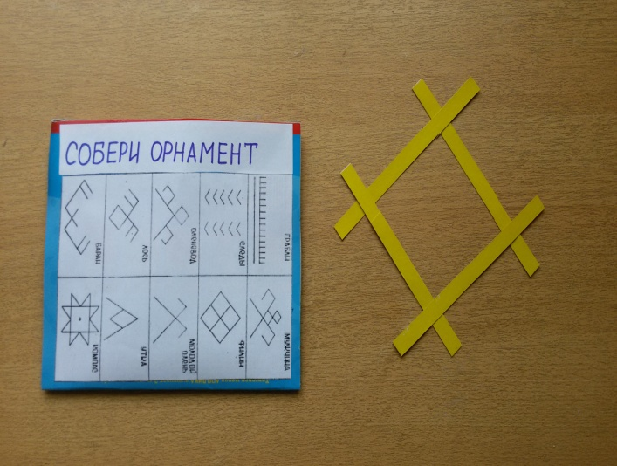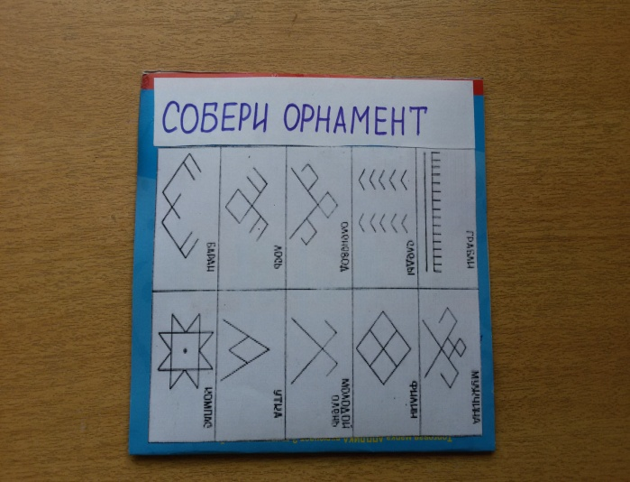

- Информационный буклет для родителей «Национальная одежда народа коми»
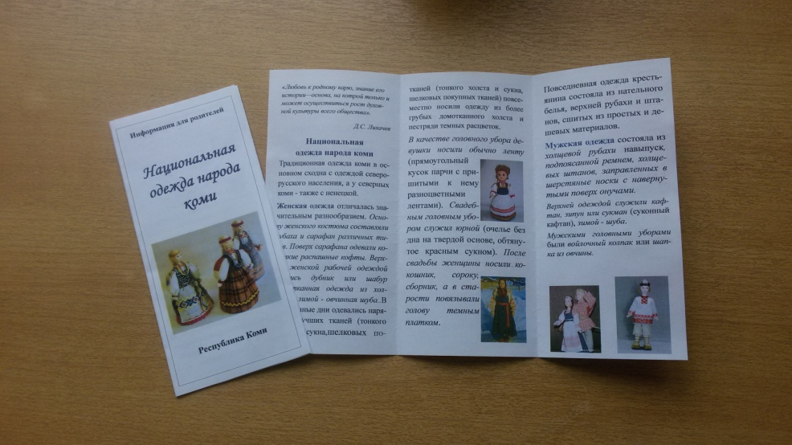
- Кукла в коми национальном костюме
